Министерство науки и высшего образования Российской Федерации

**Федеральное государственное бюджетное образовательное учреждение**

**высшего образования**

«Владимирский государственный университет

имени Александра Григорьевича и Николая Григорьевича Столетовых»

(ВлГУ)

Кафедра информационных систем и программной инженерии

**Лабораторная работа №2**

**по дисциплине**

**«Управление данными»**

**ИЗУЧЕНИЕ МЕТОДОЛОГИИ ER И СРЕДСТВ МОДЕЛИРОВАНИЯ ДАННЫХ С ИСПОЛЬЗОВАНИЕМ CASE-СРЕДСТВА ERWIN**

**Выполнил**:

ст. гр. ПРИ-120

Д. А. Грачев

**Принял**:

Данилов В. В.

Владимир, 2021

ЦЕЛЬ РАБОТЫ

Изучить методологию ER. Научиться проектировать структуру БД с использованием методологии ER.

ВЫПОЛНЕНИЕ РАБОТЫ

**Описание предметной области**

На заводе, производящем грузовые автомобили, важно отслеживать выполнение заказа, его доставку и сборку. В БД хранится информация о различных моделях техники и их составных компонентов, так же хранится информация о заказах и о каждом произведенном грузовике отдельно.

**Начальная оценка и выделение сущностей**

Для предметной области «Производство» были выделены следующие сущности: автомобиль, заказ, модель, корпус, двигатель.

**Описание связей между сущностями БД**

|  |  |  |  |
| --- | --- | --- | --- |
| Связь | Обязательность | Кратность | Идентифицируемость |
| Таблица «Автомобили» и таблица «Модель» | Связь обязательна, так как у автомобиля есть модель | Один-ко-многим  Автомобиль имеет одну модель  Много автомобилей могут быть одной модели | Связь не идентифицируемая, так как первичный ключ в таблице «Автомобили» не является частью первичного ключа в таблице «Модель» |
| Таблица «Автомобили» и таблица «Заказ» | Связь обязательна, так как автомобиль производится для заказа | Один-ко-многим  Автомобиль может быть в одном заказе  В заказе может быть несколько автомобилей | Связь не идентифицируемая, так как первичный ключ в таблице «Автомобили» не является частью первичного ключа в таблице «Заказ» |
| Таблица «Модель» и таблица «Корпус» | Связь обязательна, так как у модель присутствует корпус | Один-ко-многим  У модели может быть один корпус  С одним корпусом может быть несколько моделей | Связь не идентифицируемая, так как первичный ключ в таблице «Модель» не является частью первичного ключа в таблице «Корпус» |
| Таблица «Модель» и таблица «Двигатель» | Связь обязательна, так как у модели присутствует двигатель | Многие-ко-многим  У модели могут быть разные двигатели  С одним двигателем могут быть разные модели | Связь не идентифицируемая, так как первичный ключ в таблице «Модель» не является частью первичного ключа в таблице «Двигатель» |

**Схемы базы данных**

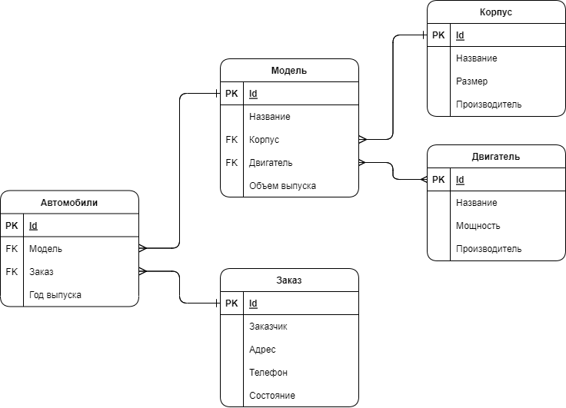

Рисунок .Логическая схема

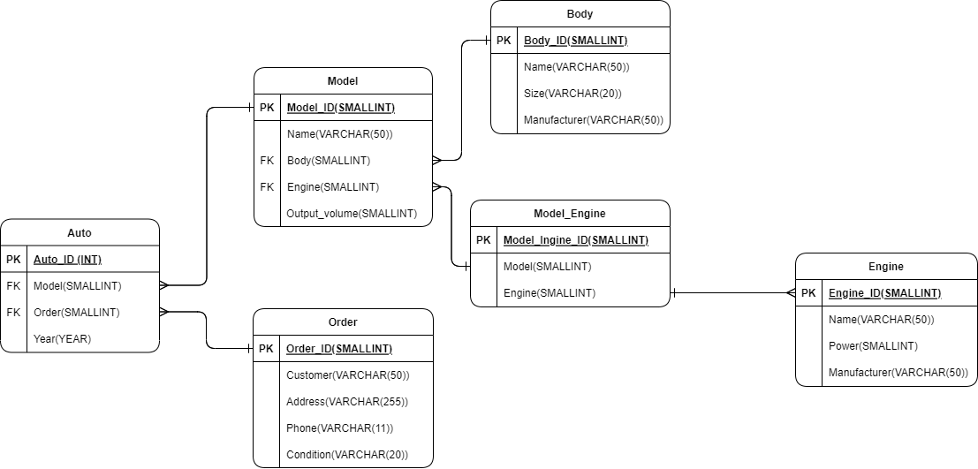

Рисунок 2.Физическая схема

ВЫВОД

В ходе выполнения лабораторной работы были изучена методология ER, научился проектировать структуру БД.